Нехай що, аби більше війни не було…
8-9 травня Дні пам’яті та примирення, присвячені жертвам Другої світової війни

Виставка-огляд книг, виданих українським інститутом пам’яті, які зберігаються у фонді інституту

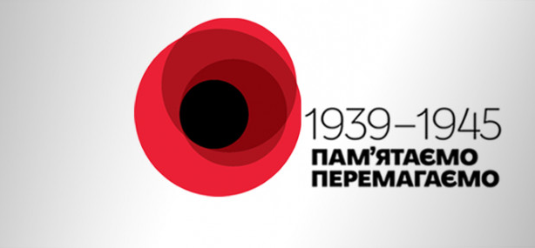
Друга світова війна стала найбільш кривавою і жорстокою в історії людства (загинуло від 50 до 85 мільйонів людей). Україна вшановує пам’ять кожного, хто боровся з нацизмом, а також інших жертв війни. Та війна стала можливою через змову антигуманних режимів – нацистського і радянського, які ставили геополітичні інтереси вище прав і свобод людини. Крім того, слабкість, страх і нерішучість міжнародної спільноти заохочували агресорів до все більшого розмаху злочинів.
Українці воювали на боці антигітлерівської коаліції (Об’єднаних Націй) і зробили значний внесок у перемогу над нацизмом та союзниками гітлерівської Німеччини. Ціною цього стали надзвичайні втрати упродовж 1939–1945 років – українців та інших народів, які проживали на нашій землі й боролися проти тоталітарних режимів. Тоді загинуло понад вісім мільйонів осіб. Ми добре знаємо ціну війни, тому плекаємо мир.
Акцентуємо в ці дні на людське, а не лише на геополітику і військову стратегію й тактику. Надзвичайно важливо згадувати та вшановувати подвиг ветеранів, котрі боролися з нацизмом і перемогли його. Але не менше заслуговують на увагу та пам’ять інші, кого торкнулась війна – військовополонені, остарбайтери, підпільники, діти війни, цивільні, які постраждали від окупації і бойових дій, що прокотилися через їхні міста і села. Війна це не лише танки, гармати і видовищні бої – війна це мільйони маленьких і великих людських бід, які тривали роками.
Зараз, як і в роки Другої світової війни, Україна воює з агресором. Сьогодні це путінська Росія, яка посягає на нашу територіальну цілісність, намагається зруйнувати міжнародну систему безпеки і потенційно загрожує миру у всій Європі. Ця боротьба триває щоденно вже шість років і ми не маємо права програти, бо, як і 75 років тому, захищаємо рідну землю, боронимо своє право вільно обирати майбутнє. Для нас це війна за свободу, цивілізованість, демократію та європейські цінності проти імперських амбіцій підступного агресивного сусіда-злочинця. Міць наших збройних сил є запорукою існування держави та збереження прав людини для громадян.
Жодна країна не може претендувати на визнання власної виняткової ролі у перемозі над нацизмом. Перемога – плід титанічних зусиль десятків держав та сотень народів. Так само неприпустимими є спроби прикриватися моральним авторитетом переможця у Другій світовій для ведення агресивної політики у наш час. Сьогодні влада Росії поводиться як руйнівник системи міжнародних відносин, заснованої державами-переможцями Другої світової війни. У цьому вона більше нагадує гітлерівську Німеччину 1930-х, напередодні глобального конфлікту.
День пам’яті та примирення та День перемоги над нацизмом у Другій світовій війні символізує не тріумф переможців над переможеними, а має бути нагадуванням про страшну катастрофу і застереженням, що не можна розв’язувати складні міжнародні проблеми збройним шляхом, ультиматумами, агресією, анексією. Найважливішим підсумком війни має бути не культ перемоги, а вміння цінувати мир, категорично і безкомпромісно захищати його всіма розумними засобами. Наша пам’ять є запобіжником від того, щоб подібні лиха ніколи не повторювалися. Саме тому ми обираємо європейську відповідальну модель пам’ятання під гаслом “Ніколи знову” замість екзальтованої маніпуляції під гаслом “Можєм повторіть”. Зважаймо, що у державах, де важливе кожне людське життя, де гуманність визнається найвищою цінністю, ідеї про «повторіть» не приживаються, адже повага до людської гідності – це свого роду «імунітет» від вірусів дегуманізації. В цьому контексті мир це не закляклий страх перед ворогом, не капітуляція, не просто відсутність військових дій, а ключова умова для гармонійного розвитку особистості та суспільства.
Трагедія Українського народу в роки Другої світової полягала в тому, що на час початку війни він був розділений між кількома державами. Українці, позбавлені власної державності, змушені були воювати за чужі інтереси і вбивати інших українців. За панування над Україною воювали дві тоталітарні системи (нацисти і комуністи), що однаково не рахувалися з ціною людського життя. Кожна сторона протистояння використовувала у власних цілях “українське питання”. Однак єдиним справді українським політичним суб’єктом у роки війни був визвольний рух – люди і організації, що боролися за незалежність від обох тоталітарних систем. До таких організацій, зокрема, зараховують і Українську повстанську армію.
Історія нас вчить, що Український народ перемагає тоді, коли ми єдині, соборні, діємо разом і захищаємо те, що нам дороге. Коли ми разом, коли ми відчуваємо, що справедливість на нашому боці і стоїмо за свою землю, тоді ми непереможні.
Завершення Другої світової війни, на жаль, не звільнило світ від тоталітарних режимів. Наприклад, той самий комуністичний Радянський Союз скористався із перемоги над нацизмом і укріпив свої позиції у світі. Він проіснував аж до 1991 року і за цей час був ініціатором або причетним до численних злочинів (геноциди, військові інтервенції, каральна психіатрія, розробка та використання заборонених озброєнь тощо).
Гасло інформаційної кампанії: “1939–1945. Пам’ятаємо. Перемагаємо”
Ми пам’ятаємо, яким страшним лихом для українців була Друга світова війна. Пам’ятаємо, що агресора зупинили спільними зусиллями Об’єднані Нації. Не забуваємо: той, на чиєму боці справедливість, хто захищає свою землю, завжди перемагає. Ця пам’ять робить нас сильнішими. Вона – запорука того, що в майбутньому подібна трагедія не повториться.
З «Матеріалів про відзначення Дня пам’яті та примирення (8 травня) Дня перемоги над нацизмом (9 травня) у Другій світовій війні» 30.04.2020 р.
Український інститут національної пам’яті

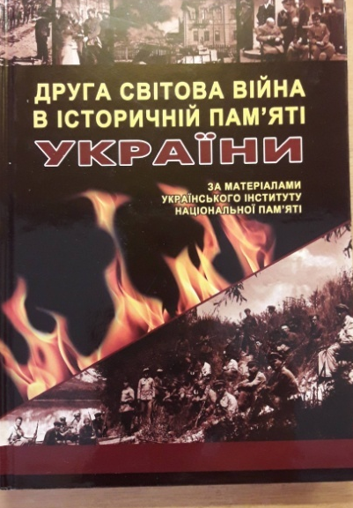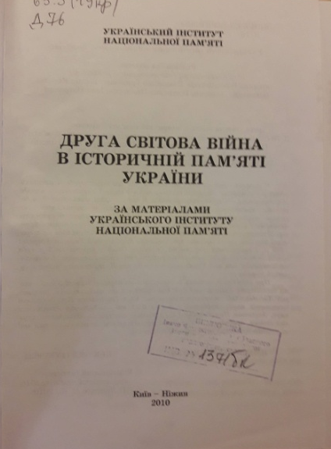
Друга світова війна в історичній пам’яті України. (За матеріалами Українського інституту національної пам’яті) / упоряд.: Л. Герасименко, Р. Пилявець.- Київ-Ніжин: видавець ПП Лисенко М.М., 2010. – 247 с. іл.
У виданні представлено матеріали про причини, перебіг і наслідки одної з найбільших і найтрагічніших в історії Українського народу ХХ століття – Другої світової війни. В основу праці покладено ідею боротьби українського народу за власну Державу, яка не припинялась з поразкою національно- визвольних змагань 1917-1921 рр. Через відсутність незалежної української держави українці опинилися по різні сторони фронту. У запропонованій книзі проаналізовано події, що відбувались на території України, починаючи від проголошення Карпатської України у березні 1939 р., і завершуючи подіями на Далекому Сході у вересні 1945 р. (На основі значного масиву матеріалів розглянуто основні аспекти формування історичної пам’яті Українського народу про Другу світову війну в сучасній Україні). При підготовці видання використано матеріали, надані Українському інституту пам’яті доктором історичних наук, професором Лисенком О.Є., доктором політичних наук Гриневичем В.А., професором Королем В.Ю. та кандидатом історичних наук, доцентом Патриляком І.К., а також матеріали одинадцяти круглих столів, проведених в Українському інституті національної пам’яті за участю провідних науковців і дослідників.

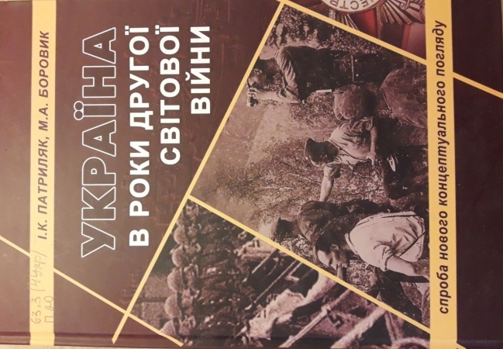

Патриляк І.К., Боровик М.А. Україна в роки Другої світової війни : спроба нового концептуального погляду / І.К. Патриляк, М.А. Боровик.- Ніжин: Видавець ПП Лисенко М.М., 2010. – 590 с.
У книзі розглянуто найбільш суперечливі сторінки історії України періоду Другої світової війни. Велику увагу приділено висвітленню «української проблеми» напередодні і на початку світової війни, долі українських земель у 1939-1940 рр., участі українців у фінській кампанії, бойовим діям і причинам поразки Червоної армії в битві за Україну в 1941 р., окупаційному режимі нацистів та їхніх союзників в Україні українському визвольному рухові, діяльності радянського підпілля і партизанів, взаєминам більшовицької влади і українського суспільства в роки війни. Призначена для широкого кола читачів, може бути корисною для студентів, викладачів, учителів та всіх, хто цікавиться історією України періоду Другої світової війн.

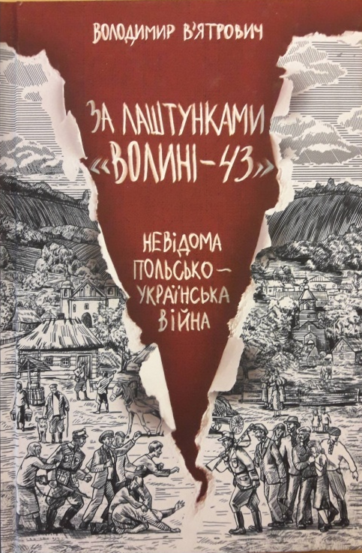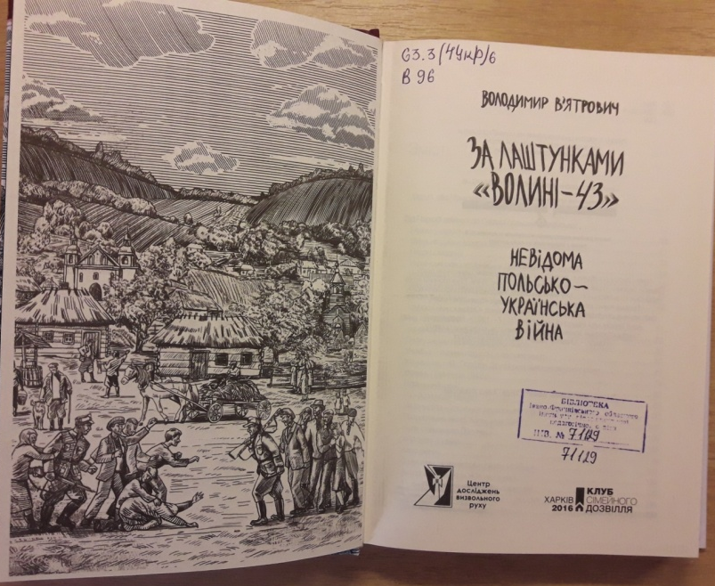

В’ятрович В.М. За лаштунками «Волині-43». Невідома польсько-українська війна / В.М. В’ятрович. – Харків: Книжковий «Клуб Сімейного Дозвілля, 2016 .- 304 с.
Сучасні Західна Українс та Східна Польща – Холмщина, Волинь, Галичина, Закерзоння – території, де під час і після Другої світової війни палахкотіло польсько-українське протистояння. Розклад кривавого доміно війни між поляками і українцями у 1942- 1047 рр. автор розкриває завдяки невідомим раніше документам та польської підпільної армій, звітам німецької окупаційної влади та радянських партизан. Ця книга – чи не перша спроба науково-популярного викладення історії польсько-українського конфлікту середини минулого століття. Автор пропонує поглянути на події 1943 року на Волині в контексті історії двох народів до, під час та після Другої світової війни. В основі дослідження – свідчення безпосередніх учасників подій, документи українського та польського підпілля, Армії Крайової і УПА, що були головними дійовими особами трагедії, яка тривала не один рік. Хто ховався і продовжує ховатися за лаштунками цих подій? Хто отримує політичні дивіденди з історії протистояння двох найчисельніших європейських народів, що виборювали свою державність під владою імперій? Читач отримає можливість сформувати власну думку про події не на основі недійних повідомлень чи політичних спекуляцій, а за допомогою фактів і документів, а також аналізу сучасних політичних та інформаційних кампаній.

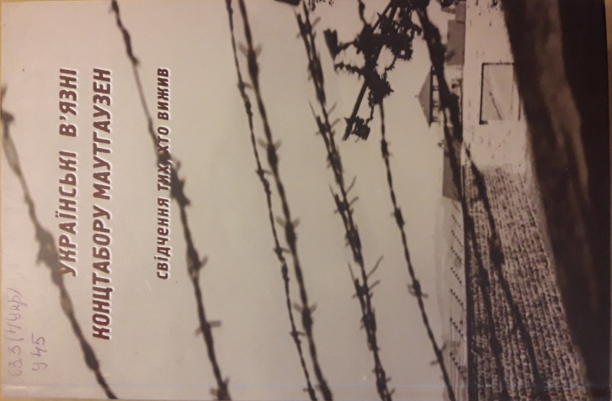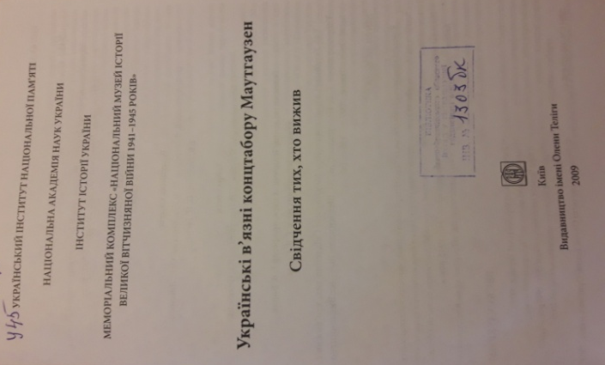

Українські в’язні концтабору Маутгаузен: свідчення тих, хто вижив / упоряд.: Т.В. Пастушенко, М.Ю. Шевченко [та ін.]. – К.: Видавництво імені Олени Теліги, 2009. – 33с. : іл.
У книжці представлені спогади, листи та усні історії наших співвітчизників, які дають змогу пролити світло на особливий досвід перебування українських в’язнів в одному з нацистських концтаборів – Маутгаузені. У виданні використано фотографії, документи та листи з фондів музеїв України. Автори присвятили це видання пам’яті співвітчизників, які пережили воєнне лихоліття.

Бібліотека ОІППО 2021 рік, травень

